## ЛАБОРАТОРНАЯ РАБОТА 1. ИНТЕРАКТИВНАЯ РАБОТА В СИСТЕМЕ. ПОЛЬЗОВАТЕЛЬСКАЯ УЧЕТНАЯ ЗАПИСЬ ............... 2

*Упражнение 1.1. Загрузка операционной системы. Вход в систему.................................................... 2*

*Упражнение 1.2. Виртуальные терминалы ...................................................................................................... 2*

*Упражнение 1.3. Завершение сеанса ................................................................................................................. 3*

*Упражнение 1.4. Команды для получения информации о системе и работающих*

*пользователях ............................................................................................................................................................... 3*

*Упражнение 1.5. Редактирование командной строки командного интерпретатора bash и*

*история команд ............................................................................................................................................................. 4*

*Упражнение 1.6. Свойства пользовательской учетной записи .............................................................. 4*

*Упражнение 1.7. Изменение контекста пользователя ................................................................................ 5*

*Упражнение 1.8. Общение между пользователями вычислительной системы ............................... 6*

## ЛАБОРАТОРНАЯ РАБОТА 2. РАБОТА СО СПРАВОЧНЫМИ СИСТЕМАМИ ............................................................................... 7

*Упражнение 2.1. Страницы электронного руководства UNIX ................................................................. 7* *Упражнение 2.2. Встроенная справка командного интерпретатора bash ......................................... 8*

*Упражнение 2.3. Справочная система GNU Info ........................................................................................... 9*

ЛАБОРАТОРНАЯ РАБОТА 3. ПОЛЬЗОВАТЕЛЬСКОЕ ОКРУЖЕНИЕ. ПОЛЬЗОВАТЕЛЬСКИЙ ПРОФИЛЬ ............................... 10 *Упражнение 3.1. Переменные окружения. Переменные командного интерпретатора ............. 10*

*Упражнение 3.2. Конфигурационные файлы пользовательского окружения.*

*Пользовательский профиль .................................................................................................................................. 11*

## ЛАБОРАТОРНАЯ РАБОТА 4. ФАЙЛЫ И ФАЙЛОВАЯ СИСТЕМА UNIX ................................................................................. 13

*Упражнение 4.1. Изучение структуры файловой системы ..................................................................... 13*

*Упражнение 4.2. Типы файлов ............................................................................................................................ 13*

*Упражнение 4.3. Манипулирование объектами дерева каталогов UNIX ......................................... 14*

*Упражнение 4.4. Поиск файлов .......................................................................................................................... 15*

*Упражнение 4.5. Операции с файловыми системами ............................................................................... 16*

### ЛАБОРАТОРНАЯ РАБОТА 5. ВЛАДЕЛЬЦЫ И ПРАВА ДОСТУПА ОБЪЕКТОВ ФАЙЛОВОЙ СИСТЕМЫ UNIX. ...................... 17

*Упражнение 5.1. Владельцы файлов ................................................................................................................ 17*

*Упражнение 5.2. Права доступа к объектам файловой системы UNIX ............................................. 17*

ЛАБОРАТОРНАЯ РАБОТА 6. ОБРАБОТКА ТЕКСТОВОЙ ИНФОРМАЦИИ. УПРАВЛЕНИЕ ВВОДОМ-ВЫВОДОМ КОМАНД.

## ПОДСТАНОВКИ КОМАНДНОГО ИНТЕРПРЕТАТОРА ............................................................................................................... 19

*Упражнение 6.1. Обработка текстовой информации в UNIX ................................................................. 19*

*Упражнение 6.2. Перенаправление ввода-вывода информации ......................................................... 20*

*Упражнение 6.3. Подстановка вывода команд ............................................................................................ 21*

*Упражнение 6.4. Подстановка шаблонных символов ............................................................................... 21*

## ЛАБОРАТОРНАЯ РАБОТА 7. ИНСТРУМЕНТАЛЬНЫЕ СРЕДСТВА UNIX ............................................................................... 23

*Упражнение 7.1. Упаковщики и архиваторы UNIX ..................................................................................... 23*

*Упражнение 7.2. Текстовые редакторы UNIX ............................................................................................... 24*

*Упражнение 7.3. Файловый менеджер UNIX - Midnight Commander ................................................. 25*

*Упражнение 7.4. Подсистемы отложенных и периодических заданий. ........................................... 25*

## ЛАБОРАТОРНАЯ РАБОТА 8. ПРОЦЕССЫ UNIX .................................................................................................................. 28

*Упражнение 8.1. Типы процессов ...................................................................................................................... 28*

*Упражнение 8.2. Атрибуты процессов ............................................................................................................. 29*

*Упражнение 8.3. Задания и сигналы ................................................................................................................ 29*

## ЛАБОРАТОРНАЯ РАБОТА 9. СЕТЕВОЕ ОКРУЖЕНИЕ UNIX ................................................................................................. 31

*Упражнение 9.1. Удаленный доступ в систему с помощью протокола SSH ................................... 31*

*Упражнение 9.2. Локальная и сетевая почта ............................................................................................... 32*

*Упражнение 9.3. Передача файлов с помощью протокола FTP ........................................................... 32*

*Упражнение 9.4. Передача файлов с помощью протоколов SCP ........................................................ 33*

*Упражнение 9.5. Синхронизация файлов с помощью протокола RSYNC/SSH .............................. 33*

## ЛАБОРАТОРНАЯ РАБОТА 10. СИСТЕМА X WINDOW .......................................................................................................... 34

*Упражнение 10.1. Создание собственного настольного окружения .................................................. 34*

*Упражнение 10.2. Настройка настольного окружения Xfce ................................................................... 35*

*Упражнение 10.3. Графический вход в систему ......................................................................................... 35*

## ЛАБОРАТОРНАЯ РАБОТА 11. ПОДСИСТЕМА ПЕЧАТИ ......................................................................................................... 36

*Упражнение 11.1. Средства печати UNIX ....................................................................................................... 36*

### ОСНОВЫ ПРОГРАММИРОВАНИЯ НА ЯЗЫКЕ КОМАНДНОГО ИНТЕРПРЕТАТОРА. ИНДИВИДУАЛЬНОЕ ЗАДАНИЕ ............... 38

*Создание скелета сценария на языке командного интерпретатора BASH ...................................... 38*

*Реализация алгоритма сценария на языке командного интерпретатора BASH ............................ 38*

**Лабораторная работа 1. Интерактивная работа в системе. Пользовательская учетная запись**

# Упражнение 1.1. Загрузка операционной системы. Вход в систему

1. Включите компьютер.
2. В приглашении загрузчика выбора операционной системы выберите Linux.
3. Проследите за сообщениями системы, выдаваемыми в процессе загрузки. Появление приглашения к вводу имени пользователя, означает окончание процесса загрузки системы. Примечание 1: для отображения полного лога загрузки ОС требуется убрать параметр ядра *quite*. Примечание 2: если по умолчанию установлен графический вход в ОС, переключитесь на виртуальную консоль сочетанием клавиш “Ctrl-Alt-F1” или “CtrlAlt-F2”.
4. Зафиксируйте приглашение к вводу имени пользователя и расшифруйте его составляющие:

* Ubuntu 22.04.3 LTS – версия ОС;
* ubuntu-edu – название машины;
* tty1 – название/номер виртуального терминала.



1. В приглашении к вводу имени пользователя введите имя учетной записи *student*или другую доступную учетную запись.
2. Зафиксируйте приглашение к вводу пароля и расшифруйте его составляющие:



1. В приглашении к вводу пароля введите *password*или другой установленный пароль. В случае правильного ввода имени пользователя и пароля появится приглашение к вводу команд.
2. Зафиксируйте появившиеся сообщения и приглашение к вводу команд и расшифруйте его составляющие:

* Ссылки на документы, связанные с ОС;
* Системная информация (использование памяти, кол-во процессов и т.д.);
* Информация об обновлениях.

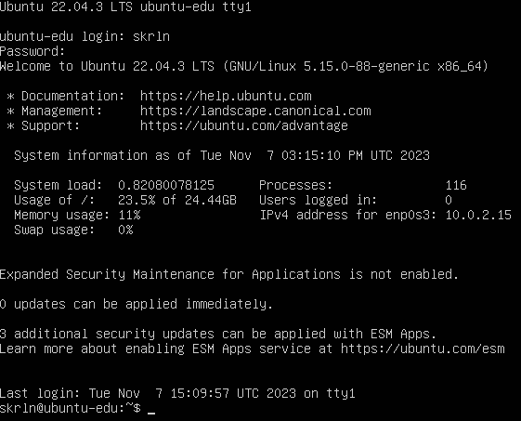

# Упражнение 1.2. Виртуальные терминалы

1. Используя клавиши **Alt+Fx**, **Alt+←**, **Alt+→** переключитесь и войдите в систему на 2-ом, 4-ом и 6-ом терминале. Примечание: если работаете в графической системе для перехода используйте сочетание “**Ctrl-Alt+Fx**”.
2. Зафиксируйте появляющееся сообщение от системы:

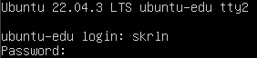 

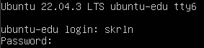

1. Проследите за появившимися приглашениями к вводу команд.
2. При помощи команды **tty**, получите и зафиксируйте информацию о 2-ом, 4-ом и 6-ом виртуальном терминале соответственно:

  

1. Вернитесь на терминал #1.
2. При помощи команды **clear** очистите терминал, проследите за реакцией системы.

* После выполнения **clear** осталось только новое приглашение ко вводу команд.

Примечание: если данное упражнение невыполнимо с использованием виртуальных терминалов, например, при использовании MacOS X или WSL, то выполните **tty** для эмулятора терминала.

# Упражнение 1.3. Завершение сеанса

1. Последовательно переключаясь между виртуальными терминалами, завершите сеанс работы с системой на терминалах, на которых вы входили в систему, при помощи команд **exit**, **logout**, либо используя комбинацию клавиш **^D**.
2. Проследите за соответствующей реакцией системы.

* Система возвращается к приглашению ко вводу имени пользователя

# Упражнение 1.4. Команды для получения информации о системе и работающих пользователях

При помощи следующих команд: **whoami**, **id**, **users**, **who**, **w**, **date**, **cal**, **uname**, **uptime** получите информацию о системе и пользователях и зафиксируйте ее:



1. имя текущего пользователя:



1. его идентификаторы UID, GID и идентификаторы вторичных групп:



1. количество и имена пользователей, работающих в системе, их терминалы, время работы в системе и время входа в систему, выполняемые команды:

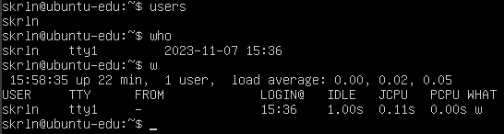

1. системная дата и время:



1. календарь текущего месяца:



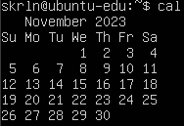

1. версия операционной системы компьютера:



* **-a, --all** Вывести всю информацию
* **-s, --kernel-name** Вывести имя ядра
* **-n, --nodename** Вывести имя машины в сети (имя хоста)
* **-r, --kernel-release** Вывести информацию о выпуске ядра
* **-v, --kernel-version** Вывести версию ядра
* **-m, --machine** Вывести тип оборудования машины
* **-p, --processor** Вывести тип процессора
* **-i, --hardware-platform** Вывести тип аппаратной платформы
* **-o, --operating-system** Вывести название операционной системы

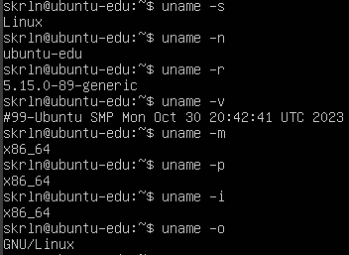

1. время работы операционной системы от момента запуска и нагрузку на операционную систему:



* Последние числа – нагрузка за последние 1, 5, 15 мин.

# Упражнение 1.5. Редактирование командной строки командного интерпретатора bash и история команд

1. Используя клавиши **↑**, **↓** просмотрите историю вводимых ранее команд.
2. Используя клавиши **←**, **→**, **Del**, **BackSpace**, **^H**, **^?**, **^U** потренируйтесь редактировать вводимую команду.
3. Начните набирать любую известную вам команду (первые несколько букв), воспользуйтесь клавишей **Tab** для автоматического завершения ввода команды.
4. При помощи команды: **history** получите историю ранее вводимых комманд и зафиксируйте три последние:

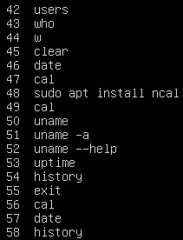

1. Повторите любую ранее вводимую команду при помощи ссылки на ее номер: **!n**, где **n** - номер введенной ранее команды.

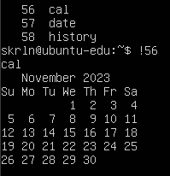

# Упражнение 1.6. Свойства пользовательской учетной записи

1. При помощи команды: **passwd** измените пароль учетной записи. Зафиксируйте появляющиеся сообщения:

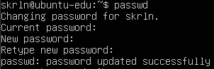

1. При помощи команды: **finger** посмотрите и зафиксируйте информацию о свойствах учетных записей student и суперпользователя соответственно:



1. При помощи команды: **chfn** измените содержание информационного свойства (GECOS) учетной записи student. Зафиксируйте появляющиеся сообщения:

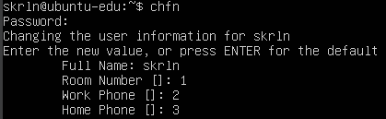

1. При помощи команды: **chsh** измените начальный командный интерпретатор учетной записи student. Зафиксируйте появляющиеся сообщения:



1. Посмотрите и зафиксируйте изменения в свойствах учетной записи student:

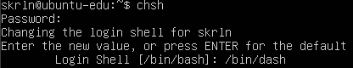

* Интепретатор должен быть в /etc/shells (редачит только рут)!

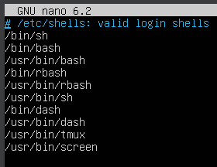

1. Завершите сеанс работы пользователя в системе и заново войдите в систему, проследите за изменениями, произошедшими вследствие смены начального командного интерпретатора:



# Упражнение 1.7. Изменение контекста пользователя

1. При помощи команды: **su** измените контекст текущего пользователя *student* на контекст пользователя *vinnie* (или другого пользователя), и зафиксируйте его идентификаторы UID, GID и идентификаторы вторичных групп. Примечание: если второго пользователя в системе не существует, то добавьте его с помощью команд **useradd** и **passwd**:

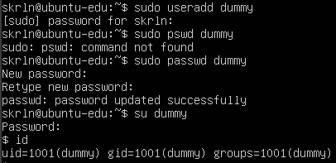

1. При помощи команды: **exit** вернитесь в контекст текущего пользователя *student*, убедитесь в этом, проверив его идентификаторы UID, GID и идентификаторы вторичных групп:



# Упражнение 1.8. Общение между пользователями вычислительной системы

1. Переключитесь и войдите в систему на свободном виртуальном терминале, воспользовавашись учетной записью *vinnie*. Вернитесь на терминал пользователя *student*.
2. При помощи команды **write** пошлите различные сообщения (завершая ввод каждого сообщения управляющим символом **^D** - символом завершения ввода) пользователю *vinnie*, проследите за появляющимися на терминале пользователя *vinnie* сообщениями:

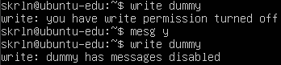 





1. При помощи команды **mesg** отключите возможность приема сообщений пользователем *vinnie*. Попробуйте послать сообщения пользователю *vinnie*, проследите за появляющимися сообщениями: write: (*dummy has messages disabled* с первого скриншота пред. задания)

При помощи команды **wall** пошлите сообщение всем пользователям сразу (завершая ввод каждого сообщения управляющим символом **^D** - символом завершения ввода), проследите за появляющимися сообщениями:

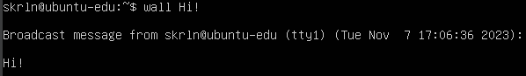



Лабораторная работа зачтена:

Дата:

Подпись преподавателя:

**Лабораторная работа 2. Работа со справочными системами**

# Упражнение 2.1. Страницы электронного руководства UNIX

1. При помощи команды: **man** man ознакомтесь со справкой по команде **man**. Зафиксируйте назначение команды **man**:

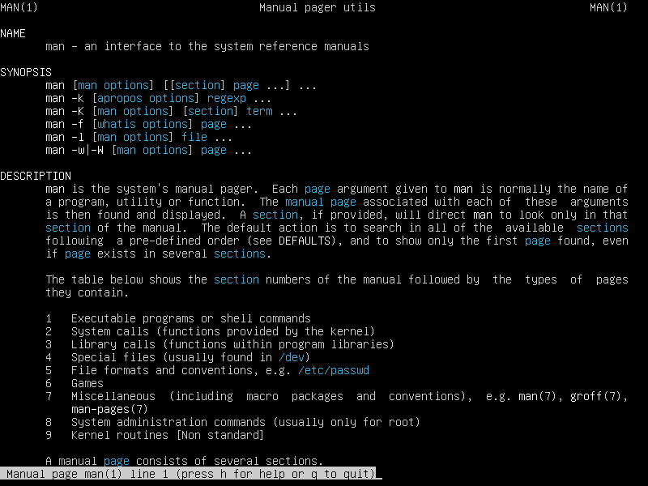

* man – отображает страницы справочника переданного исп. файла \ команды

1. Страницы руководства выводятся на терминал постранично при помощи программы постраничной разбивки (PAGER). Вызовите встроенную справку по программе постраничной разбивки с помощью клавиши **h**. Ознакомьтесь с основами работы со справочной системой и зафиксируйте основные комбинации клавиш, используемые для навигации и поиска в справочной системе, а именно:
   1. клавиши построчного и постраничного листания вверх и вниз:

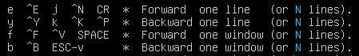

* 1. клавишу выхода из справочной системы:



* 1. клавиши поиска информации в странице руководства:



* n N !!!
  1. клавиши повторения предыдущего поиска:



1. При помощи клавиш поиска и повторения поиска найдите на текущей странице все появления слова **page**, зафиксируйте использованные сочетания клавиш:

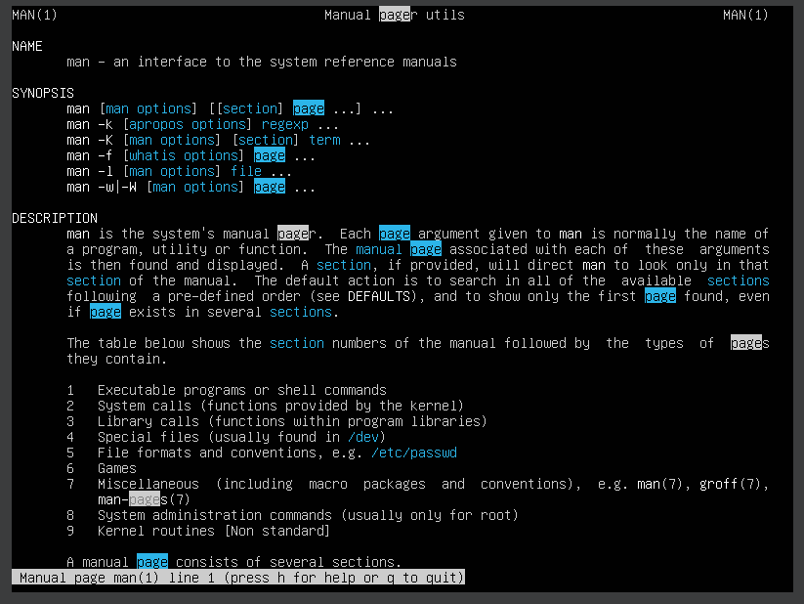

* \page

1. При помощи команды: **man** <номер раздела> **intro** ознакомьтесь с назначением всех восьми разделов справочной системы. Зафиксируйте их назначение:

* 1 - Исполняемые программы или команды оболочки (shell)
* 2 - Системные вызовы (функции, предоставляемые ядром)
* 3 - Библиотечные вызовы (функции, предоставляемые программными библиотеками)
* 4 - Специальные файлы (обычно находящиеся в каталоге /dev)
* 5 - Форматы файлов и соглашения, например о /etc/passwd
* 6 - Игры
* 7 - Разное
* 8 - Команды администрирования системы (обычно, запускаемые только суперпользователем)
* 9 - Процедуры ядра [нестандартный раздел]

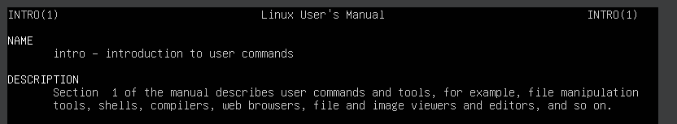

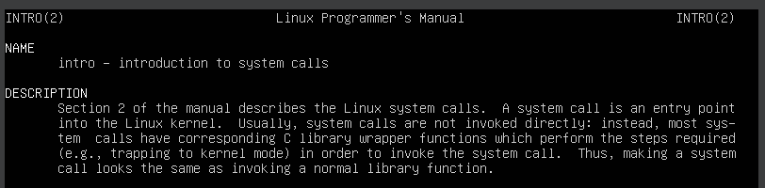

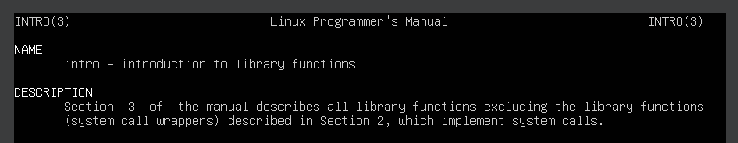

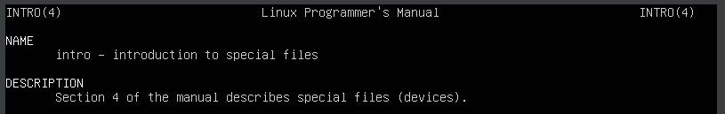

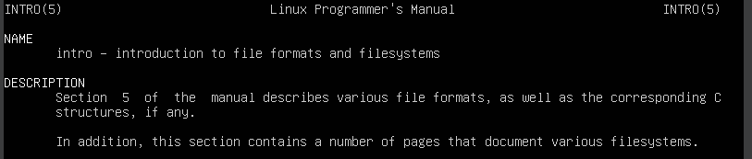

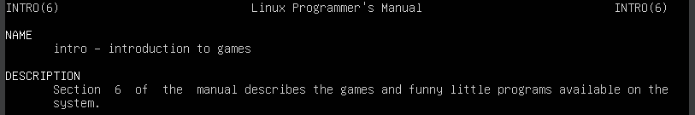

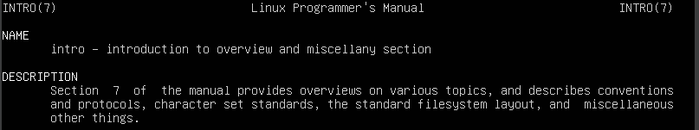

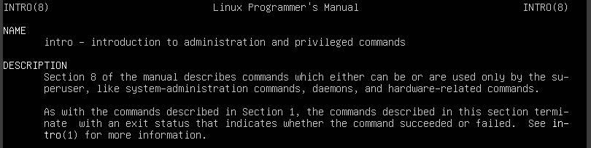



1. При помощи команды: **whatis** получите краткую справку по всем известным вам командам. Зафиксируйте и расшифруйте составляющие нескольких описаний команд:

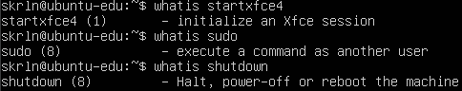

!!!

1. При помощи команды: **apropos** воспользуйтесь контекстным поиском справочной информации по любому ключевому слову. Зафиксируйте и расшифруйте составляющие нескольких найденных ссылок:



!!!

* Поиск переданной пользователем строки в заголовках страниц руководств.

# Упражнение 2.2. Встроенная справка командного интерпретатора bash

1. При помощи команды: **help** help ознакомьтесь со справкой по команде **help**. Зафиксируйте назначение команды **help**:

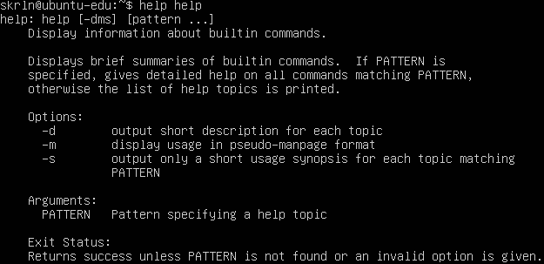

help — о встроенных в интерпретатор командах!

1. При помощи команды: **help** выведите список встроенных команд **bash**.

* (потерялся скрин)

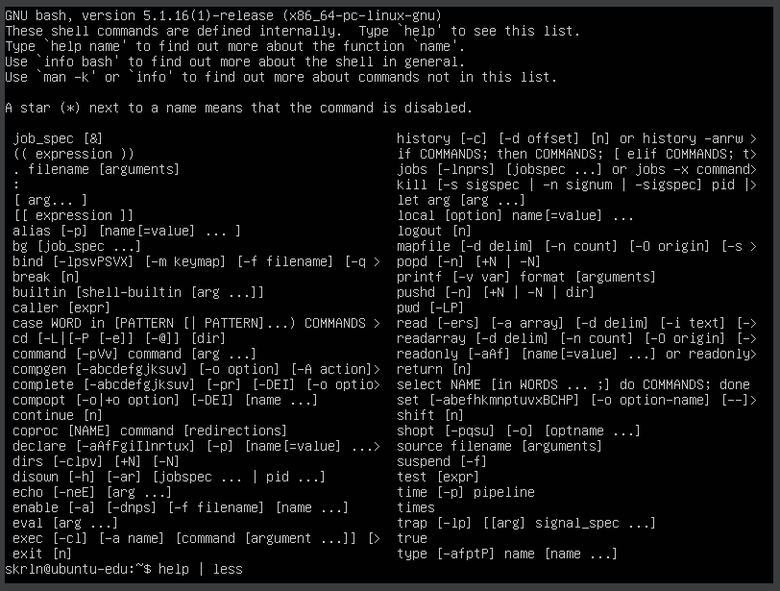

1. Посмотрите встроенную справку по командам: **cd**, **history**, **logout**, **pwd**. Зафиксируйте назначение этих команд:

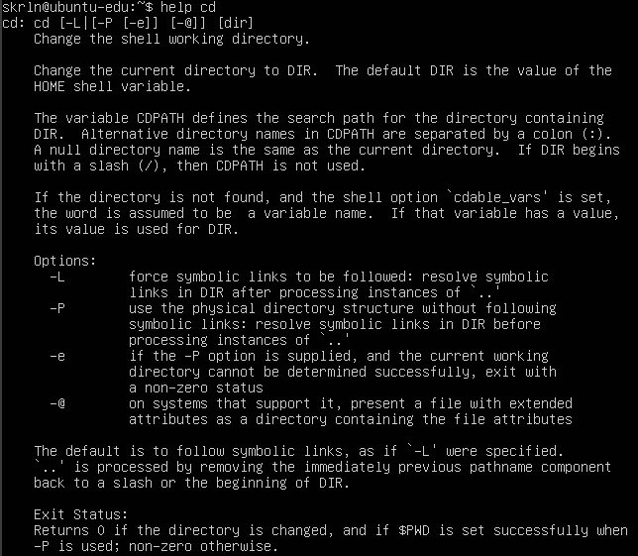

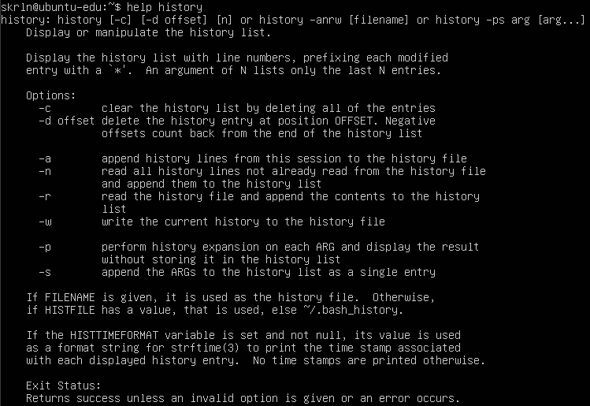

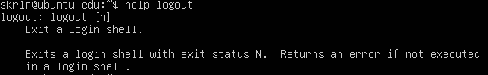

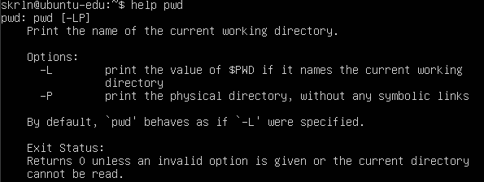

# Упражнение 2.3. Справочная система GNU Info

1. При помощи команды: **info** info ознакомьтесь со справкой по команде **info**. Примечание: в системах отличных от GNU данная справочная система может остсутствовать.

Зафиксируйте назначение команды **info**:

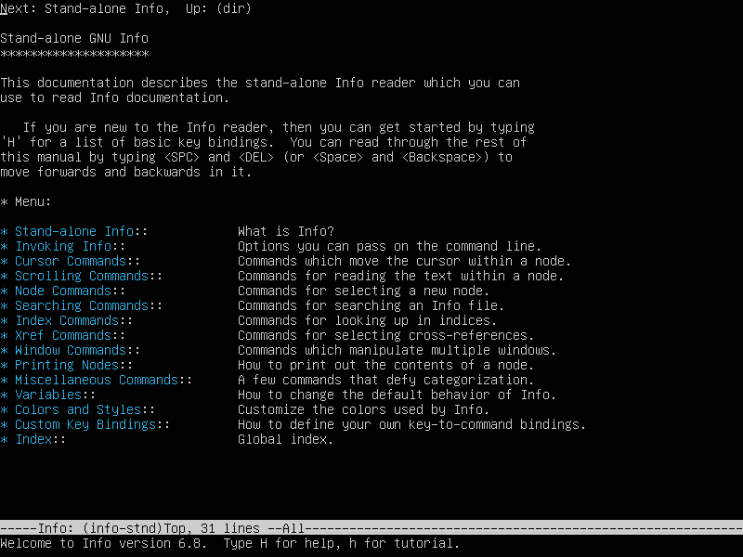

* Справочник с гиперссылками
* **INFOPATH** – переменная окружения, содержащая список каталогов, разделенных двоеточиями где будет производится поиск файлов **info.** Используется, если не задана опция **--directory. Если не задано?**

1. Вызовите встроенную справку по программе GNU Info с помощью клавиши **h**. Ознакомьтесь с основами работы со справочной системой и зафиксируйте основные комбинации клавиш, используемые для навигации и поиска в справочной системе, а именно:
   1. клавиши построчного и постраничного листания вверх и вниз:



* 1. клавиши навигации по страницам справочной системы:



* 1. клавиши навигации по пунктам меню справочной системы:



* 1. клавиши навигации по перекрестным ссылкам справочной системы:



* 1. клавишу выхода из справочной системы:



* 1. клавиши поиска информации на странице справочной системы:

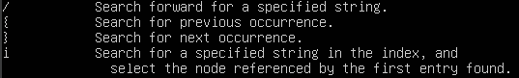

Лабораторная работа зачтена:

Дата:

Подпись преподавателя:

**Лабораторная работа 3. Пользовательское окружение. Пользовательский профиль**

# Упражнение 3.1. Переменные окружения. Переменные командного интерпретатора

1. Посмотрите значение переменных окружения с помощью команды **env**. Зафиксируйте значения переменных окружения PATH, LANG, TERM:

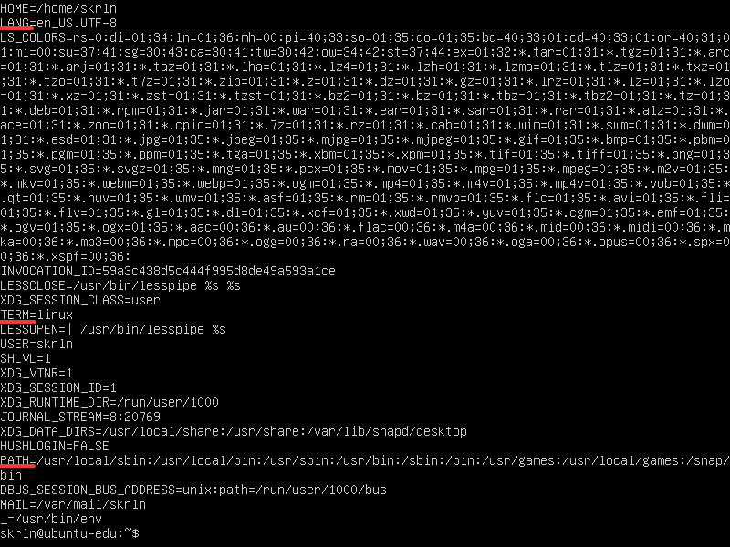

1. Установите в переменную окружения PATH пустое значение.



* Работают встроенные в интерпретатор!

1. Проследите за реакцией различных команд (**date**, **man**, ...). Зафиксируйте произошедшие изменения:

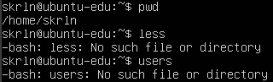

1. Восстановите старое значение переменной окружения PATH.

* logout

1. Установите в переменную окружения LANG значение любого языка в формате **язык_[СТРАНА.[кодировка]]**.

* Раскомментировал ru_RU.UTF-8 в /etc/locale.gen
* sudo locale-gen

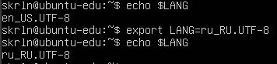

1. Проследите за реакцией различных команд (**date**, **man**, ...). Зафиксируйте произошедшие изменения:

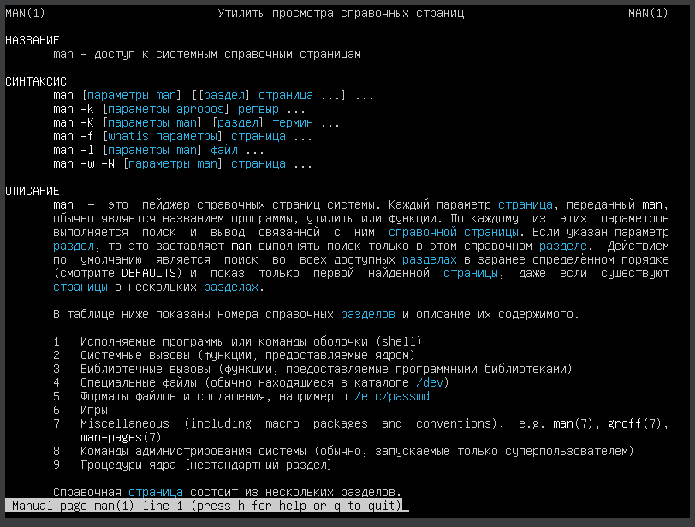



1. Восстановите старое значение переменной окружения LANG.
2. Установите в переменную окружения TERM значение **vt100**.
3. Проследите за реакцией различных команд (**mcedit**, **man**, ...). Зафиксируйте произошедшие изменения:

* mcedit поменял цвет фона! и f10 не работает ☹

1. Восстановите старое значение переменной окружения TERM.
2. Посмотрите значение внутренних переменных командного интерпретатора **bash** с помощью команды **set**. Зафиксируйте значение переменной PS1:

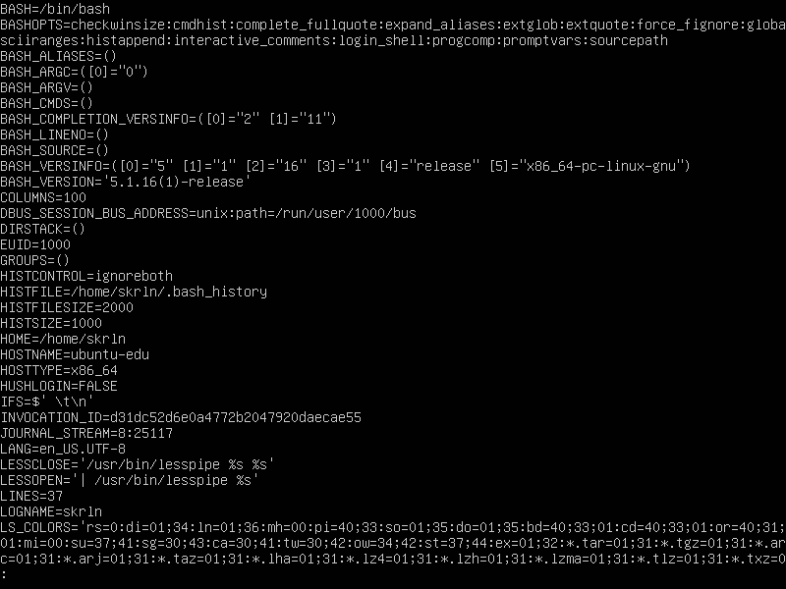



1. Установите во внутреннюю переменную PS1 любое значение.
2. Проследите за реакцией командного интерпретатора. Зафиксируйте произошедшие изменения:



# Упражнение 3.2. Конфигурационные файлы пользовательского окружения. Пользовательский профиль

1. Создайте файл .plan в домашнем каталоге пользователя. Запишите в него любую информацию.
2. При помощи команды **finger** посмотрите и зафиксируйте изменения в свойствах пользователя student:

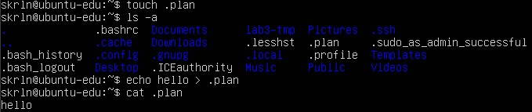

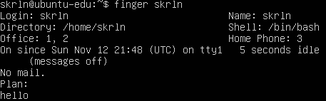

1. Отредактируйте файл .bashrc или .bash_profile в домашнем каталоге пользователя. Примечание: если используется интерпретатор отличный от bash, то данные файлы не будут считаны, используйте .profile или специфичный для вашего интерпретатора файл конфигурации.

Запишите в файл команду присвоения в переменной окружения LANG значение любого языка в формате **язык_[СТРАНА.[кодировка]]**:



1. Завершите сеанс пользователя. Войдите в систему с использованием учетной записи student.
2. Проследите за реакцией различных команд (**date**, **man**, ...). Зафиксируйте произошедшие изменения:

* Теперь язык сохранятся после логаута!

1. Отредактируйте файл .bash_profile в домашнем каталоге пользователя. Запишите в него команду установки в переменную PS1 собственного cтрокового значения для приглашения командного интерпретатора:
2. Завершите сеанс пользователя. Войдите в систему с использованием учетной записи student.
3. Проследите за реакцией командного интерпретатора. Зафиксируйте произошедшие изменения:



Лабораторная работа зачтена:

Дата:

Подпись преподавателя:

**Лабораторная работа 4. Файлы и файловая система UNIX**

# Упражнение 4.1. Изучение структуры файловой системы

При помощи следующих команд: **pwd**, **cd**, **ls** отработайте основные операции навигации в файловой системе:



1. Перейдите в корневой каталог.

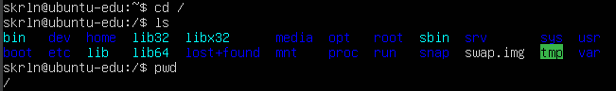

1. Спускаясь по дереву каталогов, пройдитесь по основным каталогам и подкаталогам, и ознакомьтесь с их содержанием.



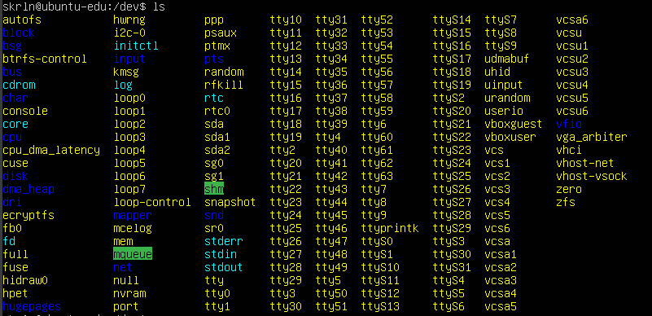

1. Зафиксируйте структуру иерархии файловой системы и назначение основных каталогов:
2. bin - бинарные версии файлов (в том числе для командной оболочки)
3. dev - псевдофайлы, представляющие собой аппаратные средства, подключённые к устройству
4. boot – файлы для загрузки системы
5. cdrom – временное место для подключенных устройств
6. etc - большая часть конфигурационных файлов
7. home – домашние директории пользователя
8. lib(32/64) – библиотеки для системных приложений.
9. lost+found – файлы, восстановленные после сбоя работы системы, т.е. файлы после проверки диска
10. media – каталог для съемных накопителей
11. mnt – каталог для съемных накопителей
12. proc – виртуальная файловая система, информация о запущенных процессах
13. root – домашняя директория суперпользователя
14. run – информация о системе с момента ее загрузки
15. sbin – утилиты, которые нужны для настройки и администрирования системы суперпользователя (нужны администратору)
16. snap
17. srv – server, информация о запущенных серверах
18. sys – виртуальная файловая система, содержит информацию об устройствах
19. opt - необязательные компоненты системы или приложения.
20. tmp - временные файлы
21. usr - пользовательские компоненты
22. var - файлы приложений (в том числе системные журналы, кэши и т. д.)

# Упражнение 4.2. Типы файлов

1. Для экземпляров различных типов файлов:
   1. обычный файл (/etc/fstab, /bin/bash, /usr/bin/apropos)







* 1. каталог (/tmp)

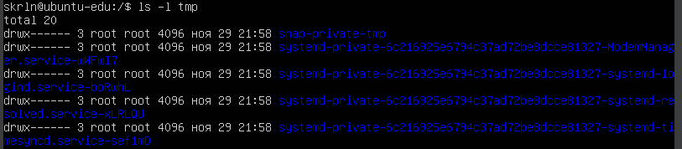

* 1. специальный файл устройства (/dev/sda, /dev/tty1)

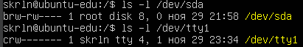

* 1. именованный канал (/run/systemd/initctl/fifo)



* 1. сокет (/run/systemd/journal/dev-log)



* 1. символическая ссылка (/dev/cdrom)



Примечание: при отсутствии файлов из перечня найдите аналог соответствующего типа.

1. Запишите особенности отображения различных типов файлов командой **ls** -l:

* обычный файл -
* каталог d
* специальный файл устройства b (блочные)
* специальный файл устройства c (символьные)
* именованный канал p
* сокет s
* символическая ссылка l

1. Используя команды: **stat**, **file** исследуйте метаданные и содержимое различных типов файлов (из Шаг 1):

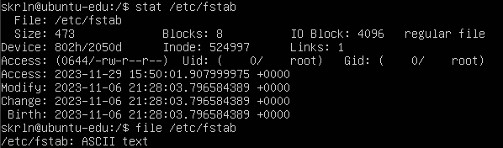

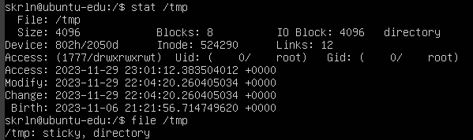

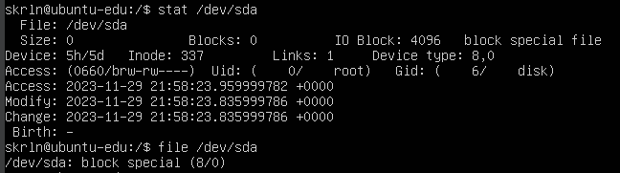

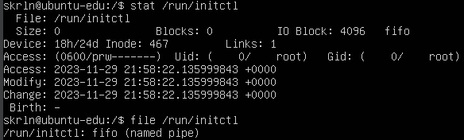

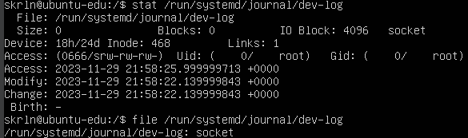

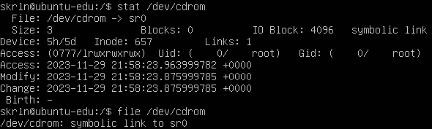

# Упражнение 4.3. Манипулирование объектами дерева каталогов UNIX

При помощи следующих команд: **touch**, **mkdir**, **rmdir**, **cp**, **mv**, **rm**, **ln**, **mkfifo**, **mknod** отработайте основные операции работы с файловой системой, зафиксируйте полученные результаты:



1. перейдите в домашний каталог пользователя:



1. получите информацию о текущем рабочем каталоге:

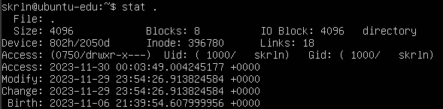

1. получите информацию о содержимом текущего каталога:

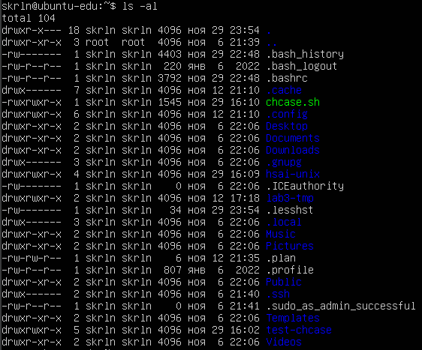

1. создайте новый подкаталог subdir в текущем каталоге:

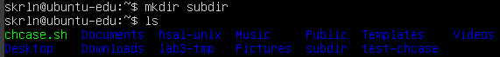

e. перейдите в него:



1. создайте в данном подкаталоге новый файл myfirstfile:

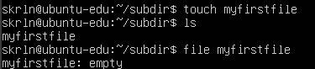

1. создайте мягкую symblink и жесткую hardlink ссылки на него:

* The inode and file data are permanently deleted when the number of hard links is zero.
* if the original file gets deleted, the hard link still refers to the location of the data in the hard drive, therefore the information is still saved.
* If the symbolic link file gets deleted, nothing happens to the original file. If the original file gets deleted, the symbolic link file will then point to a file that does not exist.

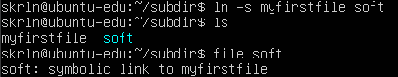

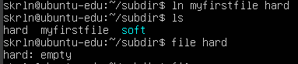

1. переместите и/или скопируйте файл myfirstfile в вышележащий каталог:





i. удалите оставшиеся файлы:



1. перейдите в вышележащий каталог и удалите созданный вами подкаталог subdir и файл myfirstfile:

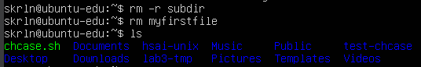

1. создайте именованный канал myfifo:



1. создайте образ оптического диска, находящийся в накопителе /dev/cdrom:

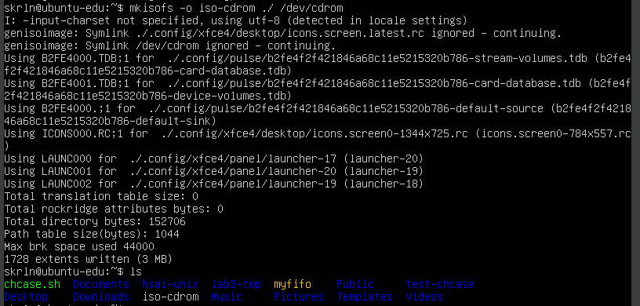

# Упражнение 4.4. Поиск файлов

При помощи следующих команд: **find**, **whereis**, **which** отработайте основные операции поиска файлов, зафиксируйте полученные результаты:



1. найдите в каталоге /usr все файлы размером больше 800Кb (пропал скрин с командой)

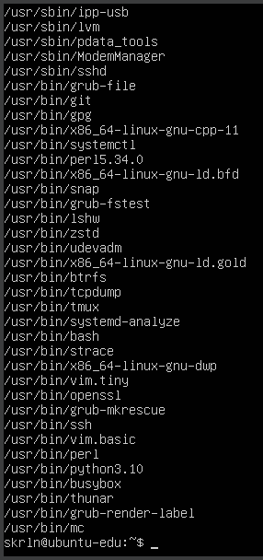



!!!

1. найдите информацию о всех исполняемых файлах, страницах руководства и исходных текстах программы **ls**

* whereis ищет бинарники и заголовки руководства
* which – только бинарники
* The which command performs searches in the PATH variable while the whereis command searches standard Linux directories, including $PATH and $MANPATH.

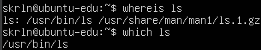

1. найдите информацию о местоположении программ **bash**, **passwd**, **chsh**, **chfn**, **finger**

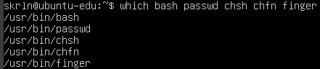

# Упражнение 4.5. Операции с файловыми системами

1. При помощи следующих команд: **mount**, **umount**. Примечание: может потребоваться повышение привелегий до суперпользователя:
   1. примонтируйте файловую систему находящуюся на оптическом диске или флешнакопителе, в каталог /mnt, проследите за сообщениями:

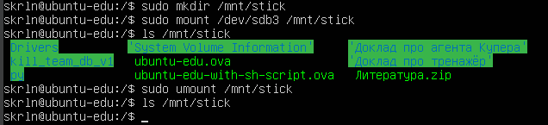

b. размонтируйте находящуюся на оптическом диске или флеш-накопителе файловую систему, примонированную в каталог /mnt, и проследите за сообщениями:

1. При помощи следующих команд: **du**, **df** подсчитайте:

***du*** *- позволяет вывести размер всех файлов в определённой папке в байтах или в более удобном формате*

***df*** *- команда df позволяет задействовать одноименную утилиту, предназначенную для вывода информации об объеме свободного пространства в каждом из смонтированных разделов*

* 1. место, занимаемое на диске домашнего каталога пользователя:

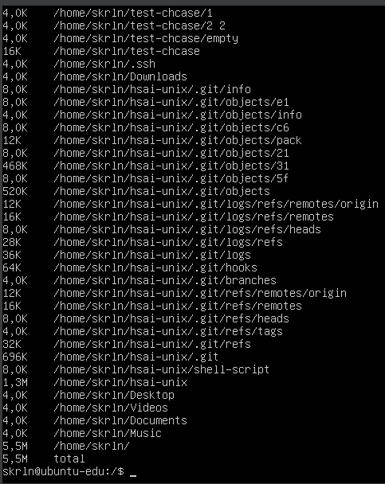

* 1. место, занимаемое на диске каталогом /tmp

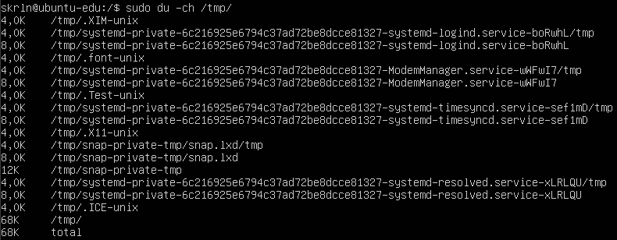

* 1. размер корневой файловой системы (было через du)



* 1. размер файловой системы оптического диска или флеш-накопителя



* 1. свободное место, оставшееся на корневой файловой системе



Лабораторная работа зачтена:

Дата:

Подпись преподавателя:

**Лабораторная работа 5. Владельцы и права доступа объектов файловой системы UNIX.**

# Упражнение 5.1. Владельцы файлов

1. Зафиксируйте права доступа к файлу и владельцев файлов из Шаг 1 упр. 4.2, лаб. 4:
   1. обычный файл (/etc/fstab, /bin/bash, /usr/bin/apropos)







* 1. каталог (/tmp)



* 1. специальный файл устройства (/dev/sda, /dev/tty1)



* 1. именованный канал (/run/systemd/initctl/fifo)



* 1. сокет (/run/systemd/journal/dev-log)



* 1. символическая ссылка (/dev/cdrom)



1. При помощи команд: **chown**, **chgrp** попробуйте подарить файлы из домашнего каталога пользователя *student* пользователю *vinnie*, группе *root*. Зафиксируйте реакцию системы:







 (от skrln)

# Упражнение 5.2. Права доступа к объектам файловой системы UNIX

1. Создайте новый файл newfile. Зафиксируйте права доступа к файлу и владельцев полученного файла:



1. При помощи команды: **umask**:

a. просмотрите и зафиксируйте значение реверсной (не забыть вычесть из 666) маски прав доступа по умолчанию для вновь создаваемых файлов



b. установите значение реверсной маски прав доступа по умолчанию в 000. Создайте файл defaultfile. Зафиксируйте права доступа к файлу и владельцев полученного файла:



c. установите значение реверсной маски прав доступа по умолчанию в 777. Создайте файл maskedfile. Зафиксируйте права доступа к файлу и владельцев полученного файла:



1. При помощи команды: **chmod** отработайте основные операции изменения владельцев и прав доступа к файлам:
   1. создайте в домашнем каталоге файл privatefile и установите права доступа rw- ---

---:

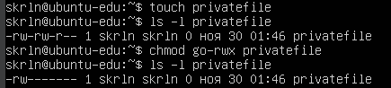

* 1. создайте в домашнем каталоге файл publicfile и установите права доступа rw- r- r--:

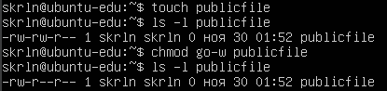

* 1. создайте в домашнем каталоге новый каталог groupsubdir и установите права доступа rw- r-- ---:





d. создайте в домашнем каталоге новый каталог publicdir и установите права доступа rw- rw- rw-:





Лабораторная работа зачтена:

Дата:

Подпись преподавателя:

**Лабораторная работа 6. Обработка текстовой информации. Управление вводом-выводом команд. Подстановки командного интерпретатора**

# Упражнение 6.1. Обработка текстовой информации в UNIX

При помощи следующих команд: **cat**, **less**, **more**, **tail**, **head**, **od**, **hexdump**, **cmp**, **comm**, **diff**, **cut**, **grep**, **sort**, **wc**, **tr** отработайте основные операции работы с содержимым файлов, зафиксируйте полученные результаты:



1. выведите текстовый файл (/etc/protocols) на экран полностью и по частям:

* cat /etc/protocols - полностью
* less/more/tail/head - по частям

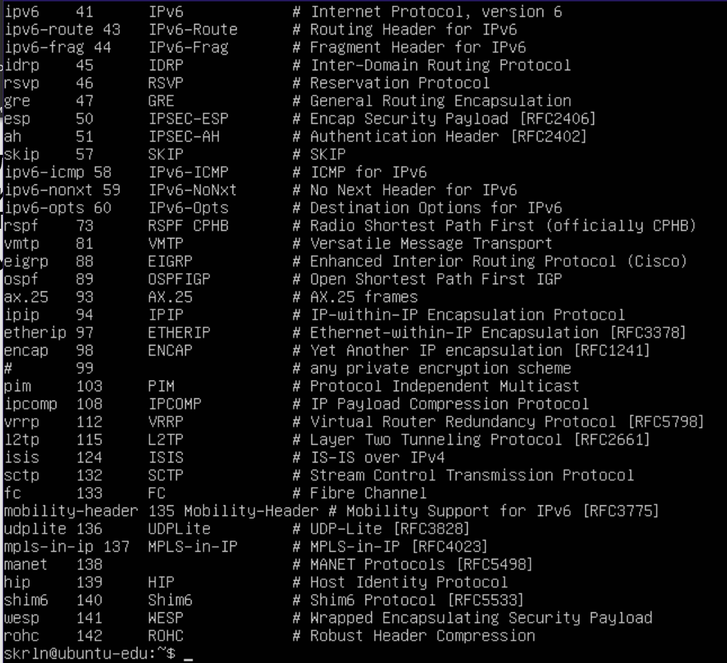

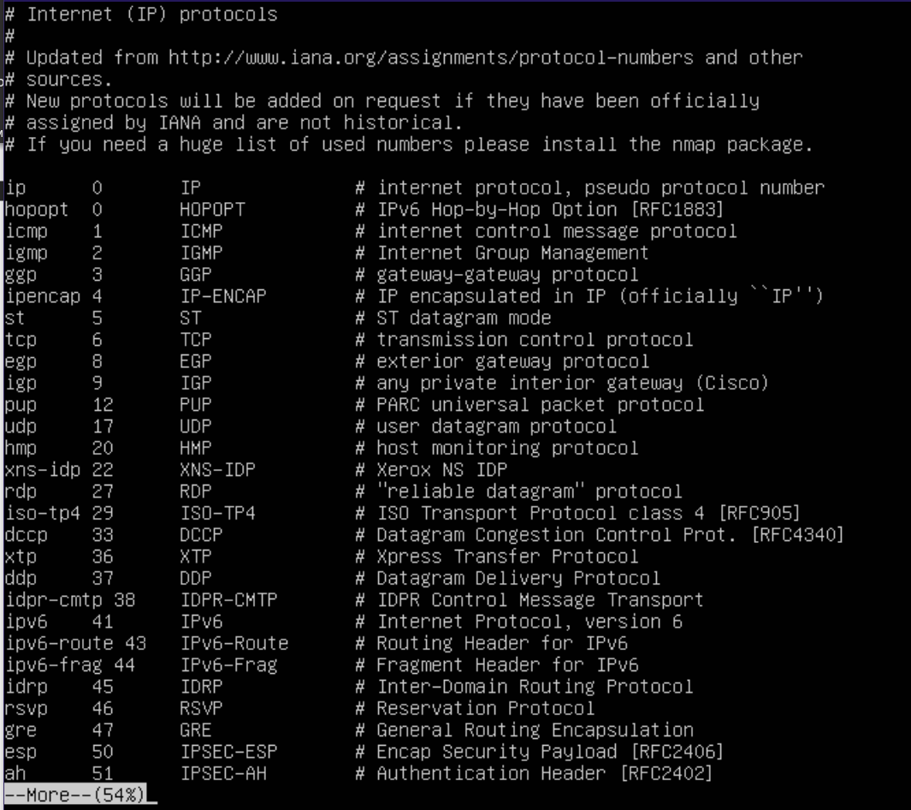

1. выведите двоичный файл (/bin/bash) в шестнадцатеричном и восьмеричном виде:

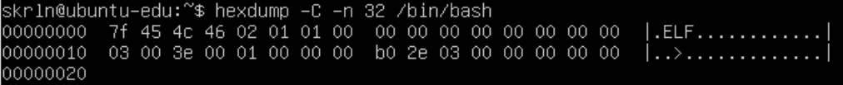

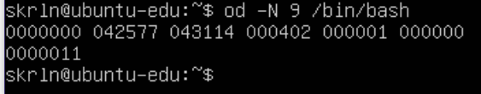

c. сравните текстовые (/etc/hosts.allow и /etc/hosts.deny) и двоичные (/bin/bash и /bin/sh) файлы:

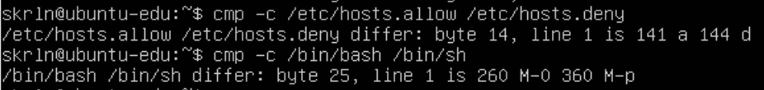

d. найдите все строки файла (/etc/services), содержащие слово **file**, затем строки содержащие четырехзначные числа, затем строки не начинающиеся со знака **#**: 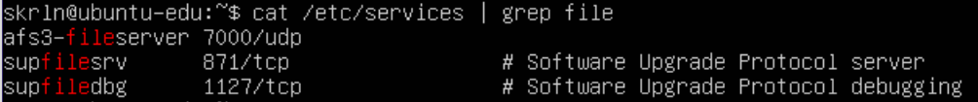



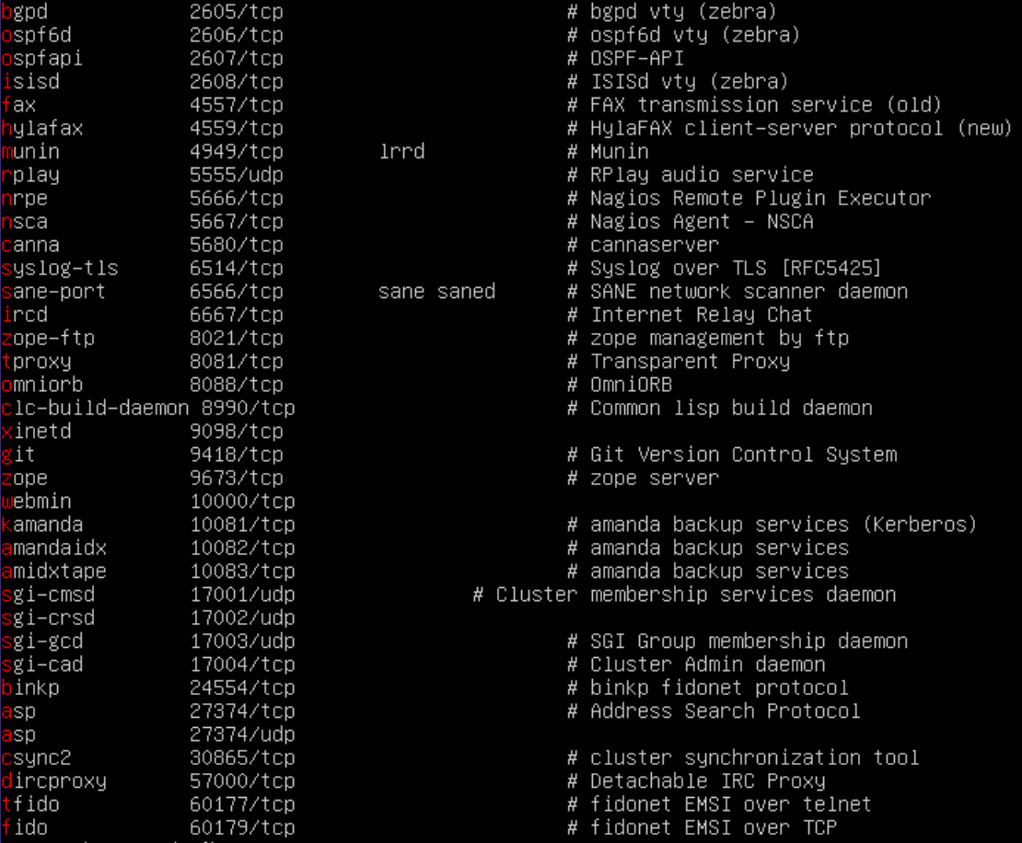

1. подсчитайте количество строк/слов/букв в файле (/etc/protocols):



1. отсортируйте содержимое файла (/etc/rpc):

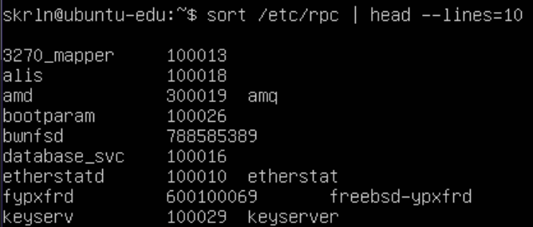

1. извлеките из структурированного файла (/etc/passwd) первое поле всех строк:



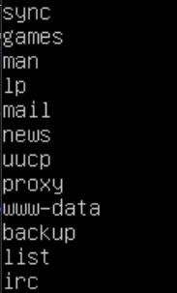

# Упражнение 6.2. Перенаправление ввода-вывода информации

При помощи конструкций перенаправления: **>**, **<**, **>>**, **|** и соответствующих команд, отработайте основные операции конвейерной обработки информации:



1. вырежьте из файла **/etc/passwd** пятое поле, отсортируйте в обратном порядке и сохраните в файл **users**



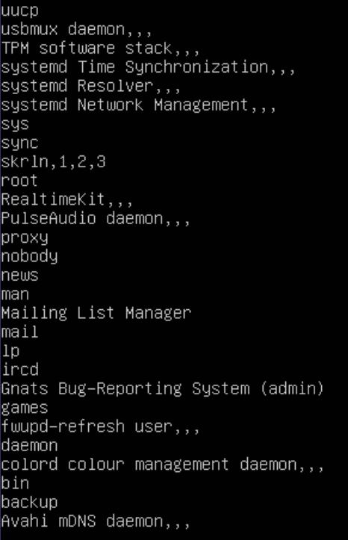

1. преобразуйте содержимое файла **users** к верхнему регистру



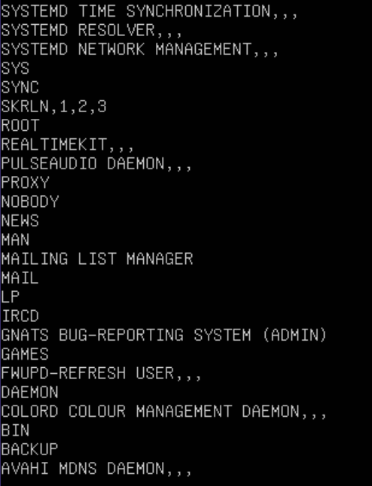

c. найдите все регулярные файлы в принадлежащие пользователю **student** и сохраните найденный список в файле **myfiles**, ошибки поиска сохраните в файле **errors**

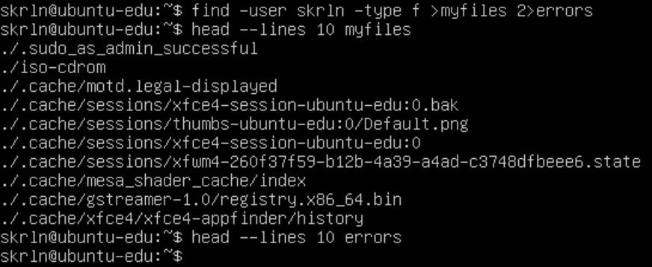

d. найдите все каталоги принадлежащие пользователю **student** и добавьте полученный список в файл **myfiles**, подавите вывод сообщений об ошибках поиска

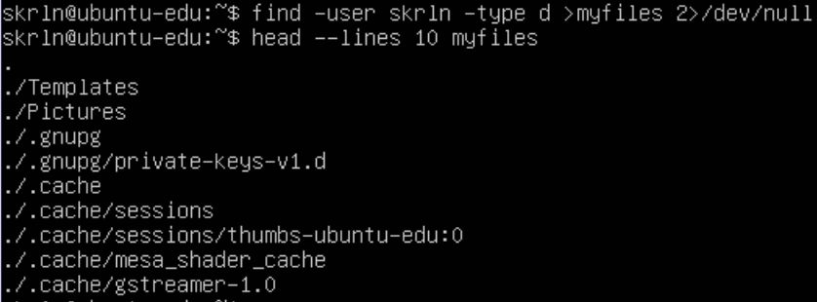

e. подсчитайте суммарное количество обычных файлов в дереве каталогов UNIX

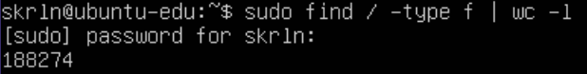

# Упражнение 6.3. Подстановка вывода команд

При помощи конструкций подстановки вывода команд **``**, **$()** отработайте основные операции подстановки вывода команд:



a. Сохраните в переменной DATE текущую дату и время

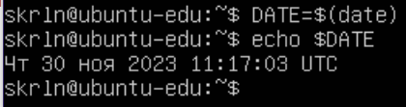

b. Получите информацию о суммарном количестве строчек во всех регулярных файлах домашнего каталога пользователя:

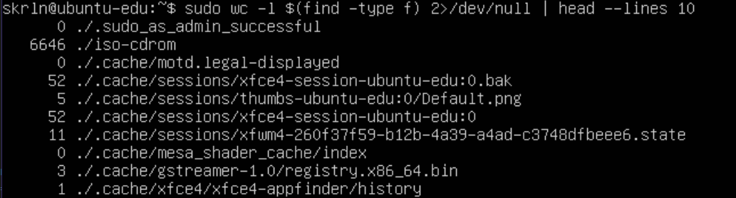

1. создайте файл, в имени которого присутствует текущая дата и время.

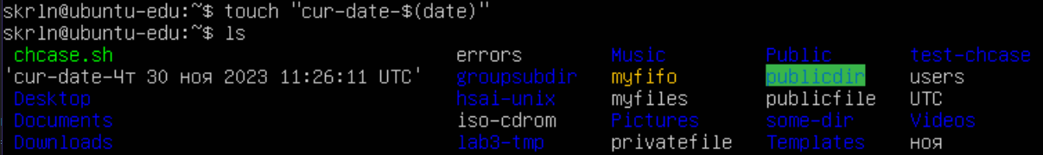

# Упражнение 6.4. Подстановка шаблонных символов

При помощи шаблонных символов: **\***, **?** и соответствующих команд:



1. выведите полную информацию о подкаталогах домашнего каталога пользователя, заканчивающихся символами **dir** и о файлах содержащих в своем названии подстроку **file**:

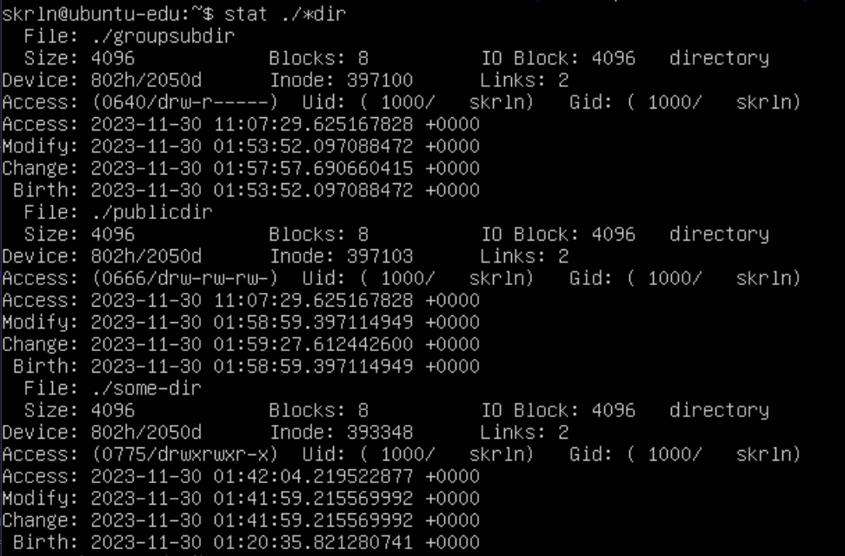

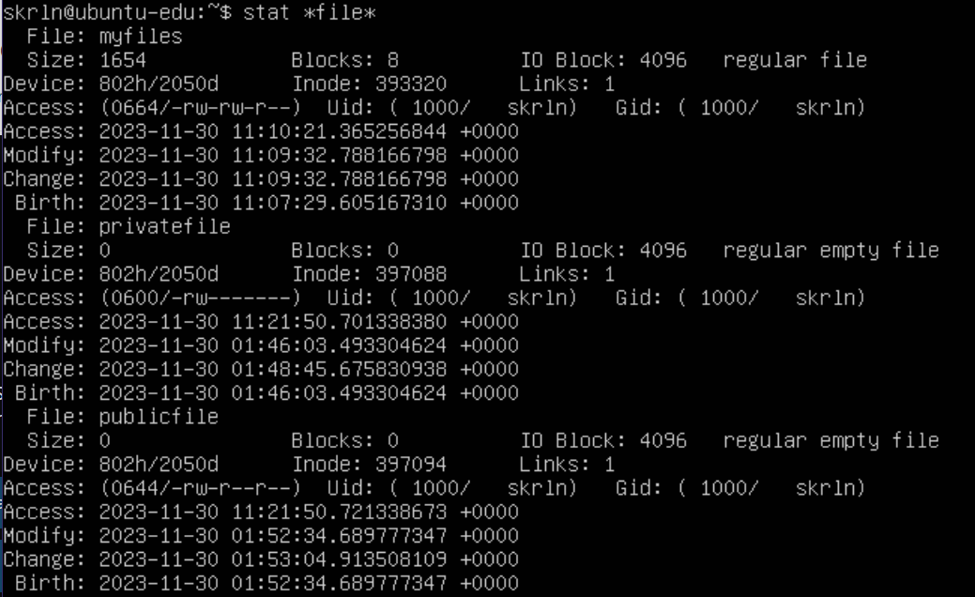

1. выведите полную информацию о объектах домашнего каталога пользователя, имена которых начинаются с точки.

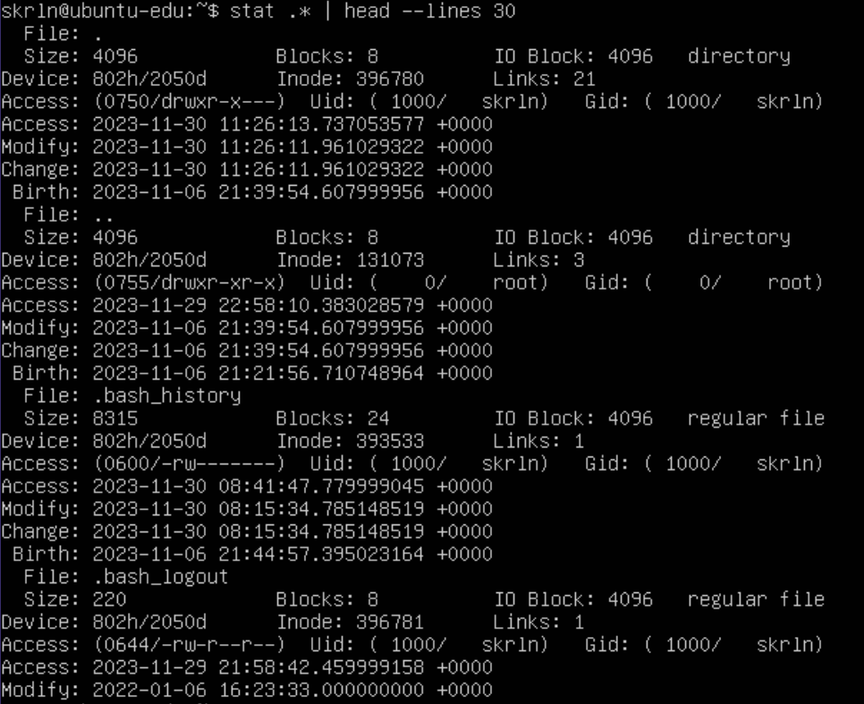

1. выведите полную информацию о объектах домашнего каталога пользователя, имеющих длину имени ровно пять символов:

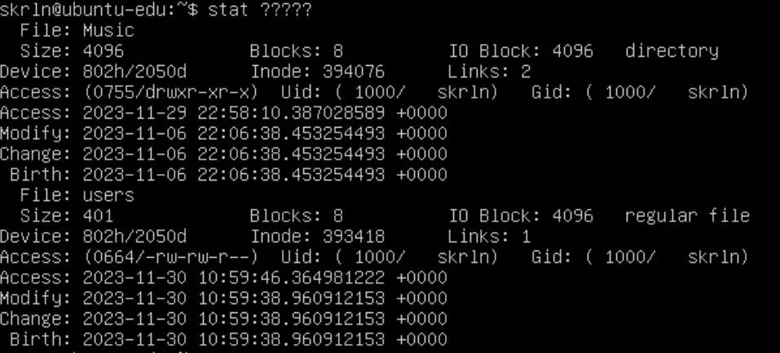

1. удалите подкаталоги домашнего каталога пользователя, заканчивающихся символами **dir** и файлы содержащие в своем названии подстроку **file**:

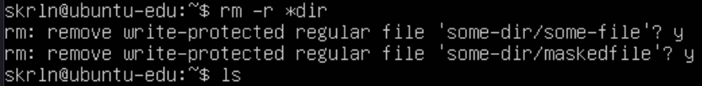



Лабораторная работа зачтена:

Дата:

Подпись преподавателя:

**Лабораторная работа 7. Инструментальные средства UNIX**

# Упражнение 7.1. Упаковщики и архиваторы UNIX

1. При помощи команд упаковки **compress**, **uncompress**, **gzip**, **gunzip**, **bzip2, lzma** упакуйте один и тот же файл (например, **/usr/share/dict/american-english**, скопировав предварительно в домашний каталог) несколько раз. Примечание 1: если файл для сжатия отсутствует, то скачайте любой словарь для проверки орфографии из сети интернет. Примечание 2: если отсутствуют команды упаковки установите их дополнительно через менеджер управления пакетами.

Сравните скорость и качество упаковки:



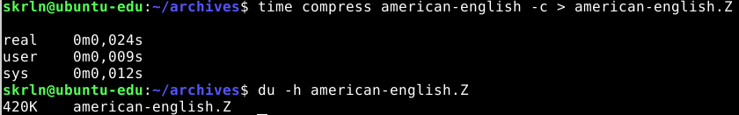

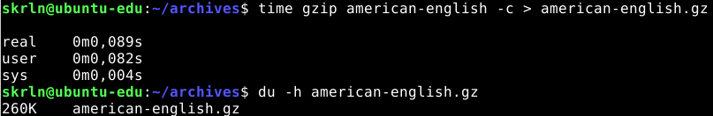

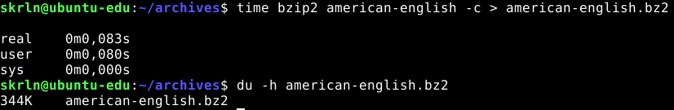

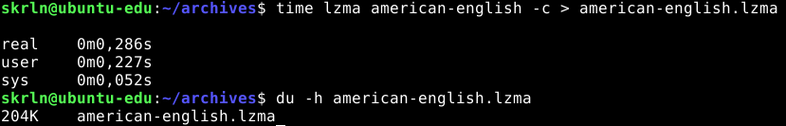

|  |  |  |  |
| --- | --- | --- | --- |
| Архиватор | Время, с | Получившийся размер, Кб | Сжатие |
| compress | 0,024 | 420 | 2,3 |
| gzip | 0,089 | 260 | 3,7 |
| bzip2 | 0,083 | 344 | 2,8 |
| lzma | 0,286 | 204 | 4,7 |

1. При помощи команды архивации **tar** выполните несколько операций архивирования:

a. создайте архив dotfiles.tar содержащий файлы .bashrc, .bash_profile, .bash_history, сравните размер архива и суммарный размер файлов:









1. разархивируйте полученный архив dotfiles.tar в каталог dotfiles, сравните атрибуты (разрешения, владельцев, время создания) исходных файлов, и файлов изархива:



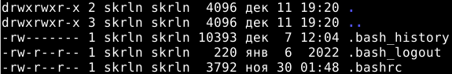

c. создайте упакованный архив (непосредственно командой **tar**) dotfiles.tar.gz, сравните его размер с размером неупакованного архива dotfiles.tar и суммарным размером файлов архива:



1. разархивируйте упакованный архив dotfiles.tar.gz в каталог dotfiles-:





# Упражнение 7.2. Текстовые редакторы UNIX

1. При помощи команды **vimtutor** **ru** ознакомьтесь с принципами работы в редакторе **vim** и зафиксируйте основные команды:
   1. команды посимвольного перемещения курсора:

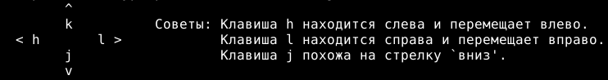

* 1. команды пословного перемещения курсора:
* <n>w – к началу n-ного слова от нынешнего
* <n>e – к концу -//-
* 0 (или ^) – в начало строки
* $ -- в конец строки

Можно по строкам файла: <n> G (ctrl g – текущая строка)

* 1. команды постраничного листания:
* ctrl f ->
* ctrl b <-

d. команды поиска текста:

* / <слово>
* <- ->

N n

* ? -- поиск сразу в обратном направлении
* Ctrl O – в начало поиска
* % -- поиск парной строки

e. команды повторения предыдущего поиска:

* <- ->

N n

f. команды вставки текста:

* i – вставка перед курсором
* a – вставка после курсора
* A – вставка в конец строки
* p – вставка после удаления
* r <s> -- вставка <s> вместо символа под курсором; R -- несколько
* ce – удаляет от курсора до конца слова и переводит в режим вставки
* с<n><o> -- удаляет n объектов и переводит в режим вставки

g. команды удаления текста:

* x – символ под курсором
* dw – от курсора до конца слова
* d$ -- от курсора до конца строки
* 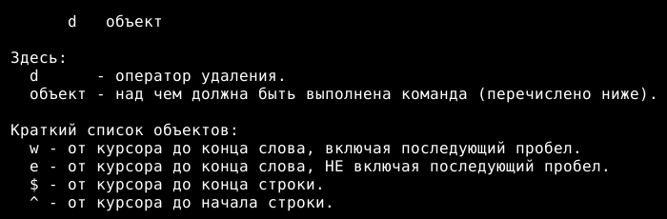
* 

!!!

* dd -- строку

1. команды захвата текста:

* визуальный режим v -> y
* y<n>w

i. команды вставки захваченного текста:

* p

j. команды записи текста в файл:



k. команды чтения файла:



l. команды выхода из редактора:

* :q! – без сохранения
* :wq – с сохранением
* u – откат, U – откат строки, CTRL-R – откат отката
* Замена:

 -- первое вхождение (g – во всей строке)

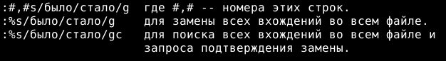

* 
* o/O – пустая строка под/над курсором

При помощи редактора **vim** отредактируйте файл .plan, куда внесите информацию о себе.



# Упражнение 7.3. Файловый менеджер UNIX - Midnight Commander

При помощи файлового менеджера **mc** выполните пункты лаб. 4 и лаб. 5.



# Упражнение 7.4. Подсистемы отложенных и периодических заданий.

1. При помощи команд **at**, **atq**, **atrm**:
   1. установите отложенное (на пять минут вперед) задание для создания упакованного архива в домашнем каталоге с именем autoarchive-backup.tgz, содержимого которого включает весь домашний каталог пользователя:

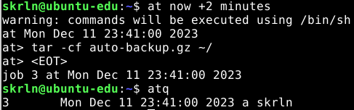

* 1. удостоверьтесь, что отложенное задание создано, проследите за изменениями:
  2. дождитесь времени выполнения отложенного задания, удостоверьтесь в корректности его выполнения:



d. создайте любое отложенное задание, затем удалите его, проследите за сообщениями:

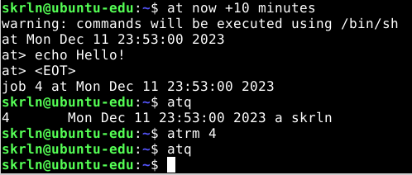

e. удостоверьтесь, что отложенное задание удалено, проследите за изменениями:

1. При помощи команды **crontab**:
   1. установите периодическое (с шаблоном времени выполнения каждые пять минут) задание для создания упакованного архива в домашнем каталоге с именем autoarchive-backup.tgz, содержимого которого включает весь домашний каталог пользователя:

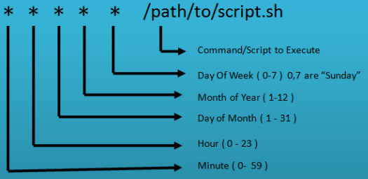

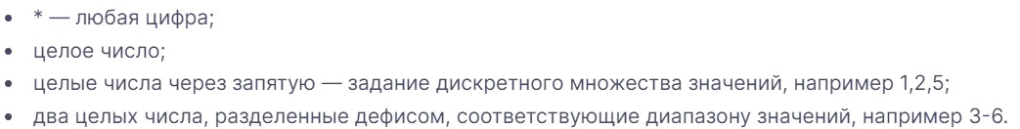

* crontab -e

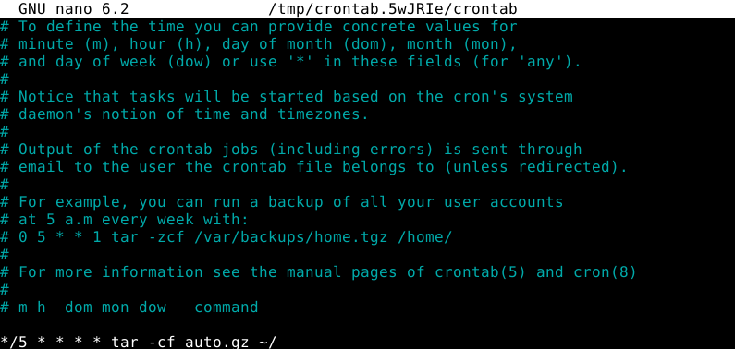

* 1. удостоверьтесь, что периодическое задание создано, проследите за сообщениями:
* crontab -l

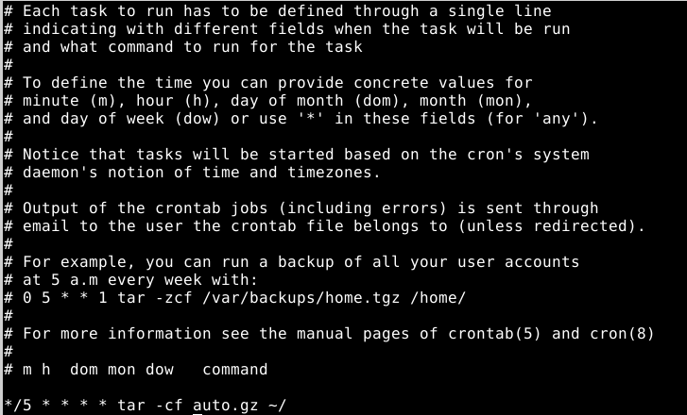

1. дождитесь времени выполнения периодического задания, удостоверьтесь в корректности его периодического выполнения:



1. удалите установленное периодическое задание, проследите за сообщениями:



1. удостоверьтесь, что периодическое задание удалено, проследите за изменениями:

Лабораторная работа зачтена:

Дата:

Подпись преподавателя:

**Лабораторная работа 8. Процессы UNIX**

# Упражнение 8.1. Типы процессов

1. При помощи команды **ps** aux найдите среди всех процессов операционной системы:

a. системные процессы

b. демоны

c. пользовательские процессы

1. При помощи команды **ps** **afx** найдите и зафиксируйте все процессы, порожденные от процесса init:

1. Проследите и отметьте всю цепочку порождаемых процессов от процесса init до процесса ps, c выводом которого вы работаете:

# Упражнение 8.2. Атрибуты процессов

1. Запустите программу **top**. Нажмите клавишу **h** с основными принципами использования этой программы:

1. Заставьте программу отображать следующие поля: **PID**, **PPID**, **NI**, **UID**, **PRI**, **TTY**, **USER**

1. Измените атрибут **NICE** процесса top, проследите за изменившемся приоритетом процесса.

# Упражнение 8.3. Задания и сигналы

1. Запустите программу просмотра любой известной страницы руководства **man** на выполнение на переднем фоне.
2. Завершите полученный в предыдущем пункте процесс нажатием комбинации клавиш **^C** (**SIGINT**). Проследите за реакцией системы:

1. Запустите программу просмотра любой известной страницы руководства **man** на выполнение на переднем фоне.
2. Завершите полученный в предыдущем пункте процесс нажатием комбинации клавиш **^\** (**SIGQUIT**). Проследите за реакцией системы:

1. Запустите программу просмотра любой известной страницы руководства **man** на выполнение на переднем фоне.
2. Приостановите полученный в предыдущем процесс нажатием комбинации клавиш **^Z** (**SIGTSTP**). Проследите за сообщениями системы:

1. При помощи команд **fg**, **bg** поместите приостановленное задание на передний (задний) фон соответственно:

1. Последовательно запустите несколько программ просмотра страниц руководства **man** на выполнение, перемещая получаемы процессы на задний фон. Проследите за присвоенными идентификаторами процессов **PID** и заданий **JOBID**:

1. При помощи команды **jobs** просмотрите и зафиксируйте список выполняющихся заданий:

1. При помощи команды **kill** посылайте различным заданиям сигналы **SIGINT**, **SIGTERM**, **SIGQUIT**, **SIGKILL**, **SIGSTOP**, **SIGCONT**, проследите за результатом:

Лабораторная работа зачтена:

Дата:

Подпись преподавателя:

**Лабораторная работа 9. Сетевое окружение UNIX**

# Упражнение 9.1. Удаленный доступ в систему с помощью протокола SSH

1. При помощи команды **ssh** подключитесь к операционной системе соседа:

1. При помощи следующих команд: **whoami**, **w**, **who**, **users**, **id**, **date**, **uname**, **tty**, **uptime** получите информацию о **УДАЛЕННОЙ** системе и пользователях и зафиксируйте ее:
   1. имя текущего пользователя:

* 1. его идентификаторы UID, GID и идентификаторы вторичных групп:

* 1. количество и имена пользователей, работающих в системе:

* 1. имя текущего виртуального терминала:

e. системная дата и время:

* 1. версия операционной системы компьютера:

* 1. время работы операционной системы от момента запуска и нагрузку на операционную систему:

1. Закончите сеанс работы в операционной системе на машине соседа.
2. При помощи команды **ssh** запустите команду вывода полной информации о файлах домашнего каталога на **УДАЛЕННОЙ** операционной системе машины соседа, проследите за появляющимися сообщениями:

# Упражнение 9.2. Локальная и сетевая почта

1. При помощи команды **mail** пошлите несколько писем различного содержания пользователю **vinnie**, проследите за появляющимися сообщениями:

1. Прочитайте и удалите прочитанные письма пользователя **vinnie**, проследите за появляющимися сообщениями:

# Упражнение 9.3. Передача файлов с помощью протокола FTP

1. При помощи команды **ftp** подключитесь к серверу ftp.yandex.ru (анонимно - учетная запись anonymous), проследите за появляющимися сообщениями:

1. Перейдите в каталог /debian/dists/jessie, проследите за появляющимися сообщениями:

1. Получите с удаленного сервера файл ChangeLog, проследите за появляющимися сообщениями:

1. Закончите сеанс работы с командой **ftp**, проследите за появляющимися сообщениями:

1. При помощи команд **ncftp**, **lftp**, **mc** научитесь пользоваться интерактивными клиентами передачи файлов - повторите, выполненные процедуры из упр. 10.3.

# Упражнение 9.4. Передача файлов с помощью протоколов SCP

1. При помощи команды **scp** скопируйте файл .plan из домашнего каталога пользователя student машины соседа в домашний каталог пользователя student, с именем remote.plan, проследите за появляющимися сообщениям:

1. Просмотрите содержимое файла remote.plan

# Упражнение 9.5. Синхронизация файлов с помощью протокола RSYNC/SSH

1. При помощи команды **rsync** синхронизуйте содержимое каталога bin из домашнего каталога пользователя student машины соседа, используя защищенный транспорт SSH, в домашний каталог пользователя student, с именем remote.bin, проследите за появляющимися сообщениям:

1. Просмотрите содержимое полученного каталога remote.bin

Лабораторная работа зачтена:

Дата:

Подпись преподавателя:

**Лабораторная работа 10. Система X Window**

Примечание: при выполнении лабораторной в среде MacOS X или WSL требуется установить дополнительно X server.

# Упражнение 10.1. Создание собственного настольного окружения

1. Установите оконный менеджер **blackbox**:



1. Отредактируйте сценарий командного интерпретатора .xinitrc в домашней директории пользователя *student*, сформировать собственное окружение, путем задания в данном сценарии команд запуска клиентов:
   1. **xsetroot**, для установки цвета **darkslategray** корневого окна:
   2. **xterm** в правом верхнем углу экрана, цвет символов **white** на фоне **black**:
   3. **xeyes** в левом верхнем углу экрана, размером 100 x 50 пикселов:
   4. **xclock** в правом нижнем углу экрана, размером 50 x 50 пикселов:
   5. **xcalc** в левом нижнем углу экрана:

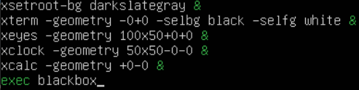

1. Запустите графическую подсистему X Window, отметьте какое настольное окружение пользователя активизировалось:

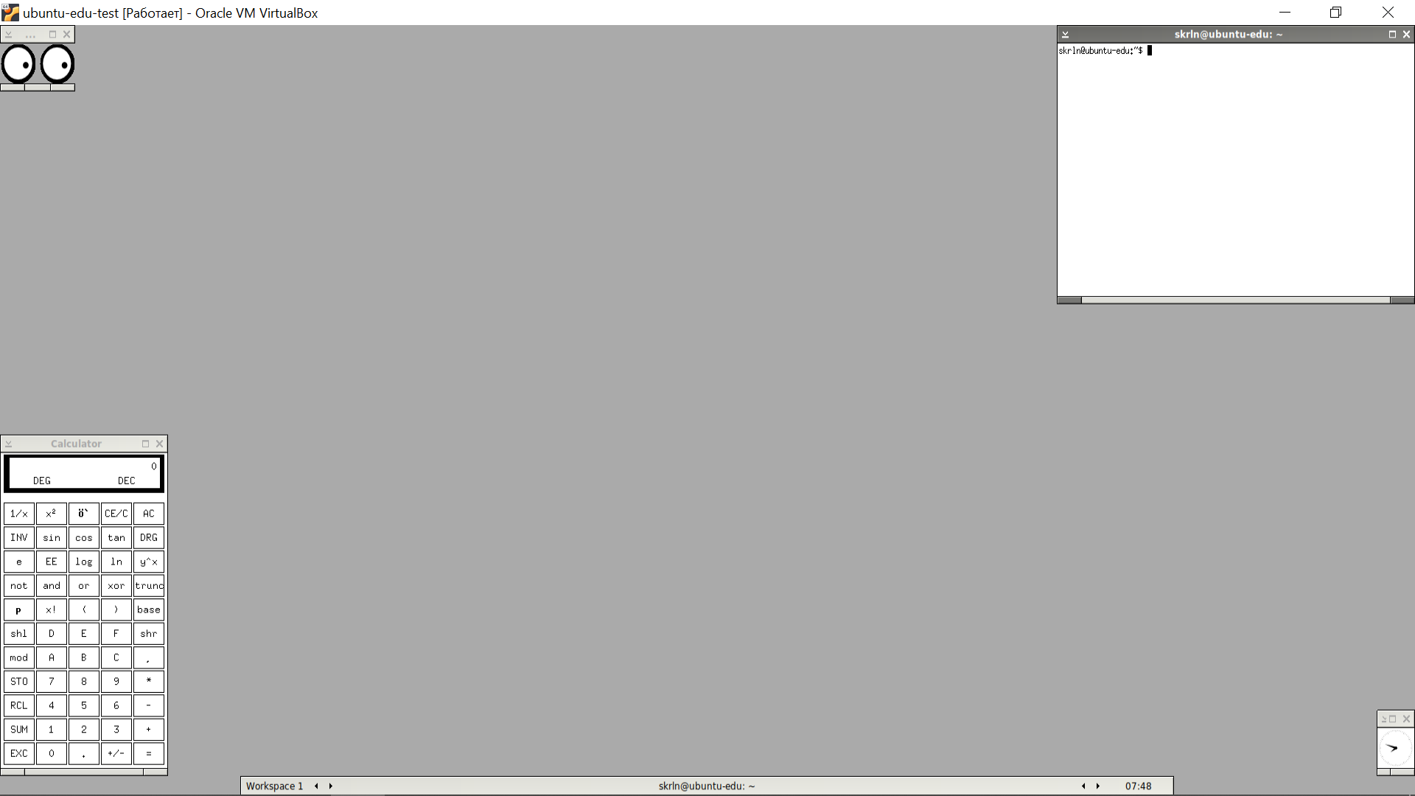

# Упражнение 10.2. Настройка настольного окружения Xfce

1. Создайте сценарий командного интерпретатора .xinitrc в домашней директории пользователя student таким, чтобы при запуске графической системы X Window всегда активизировалось настольное окружение Xfce:



1. Настройте активизировавшееся настольное окружение Xfce по своему вкусу.

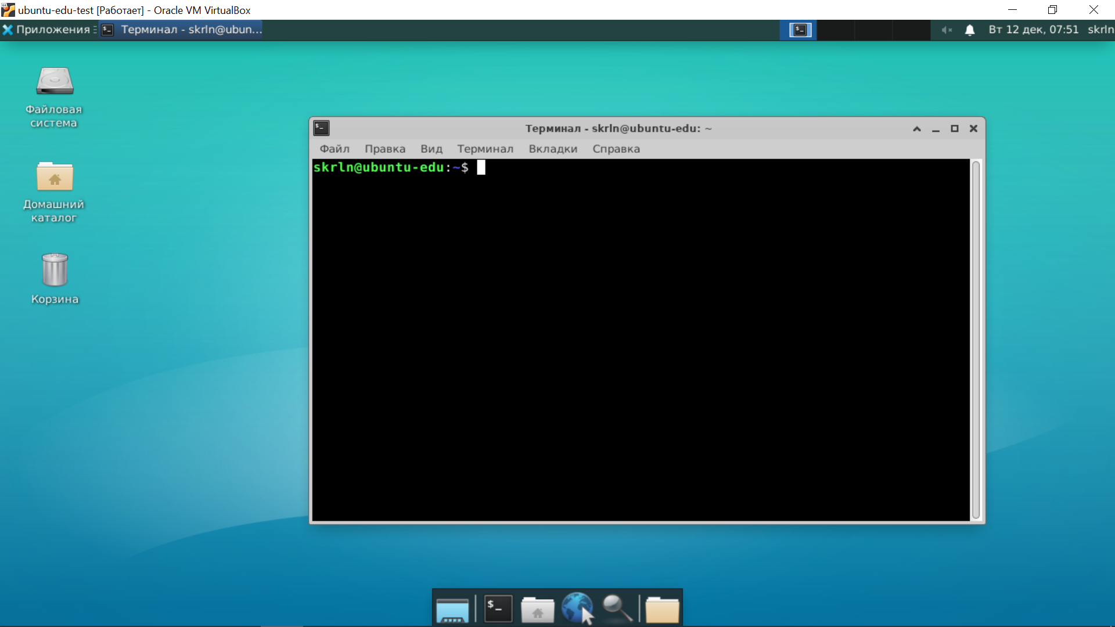

1. Закончите графический сеанс работы в операционной системе.

# Упражнение 10.3. Графический вход в систему

Примечание: в случае если в ОС установлен графический вход в систему по умолчанию, то требуется указать какой используется менеджер дисплеев.

1. Настройте автоматический запуск графической среды с использованием менеджера дисплеев:



1. Перезагрузите операционную систему. Убедитесь, что доступен графический вход в систему. Используйте настольное окружение Xfce при входе в систему.

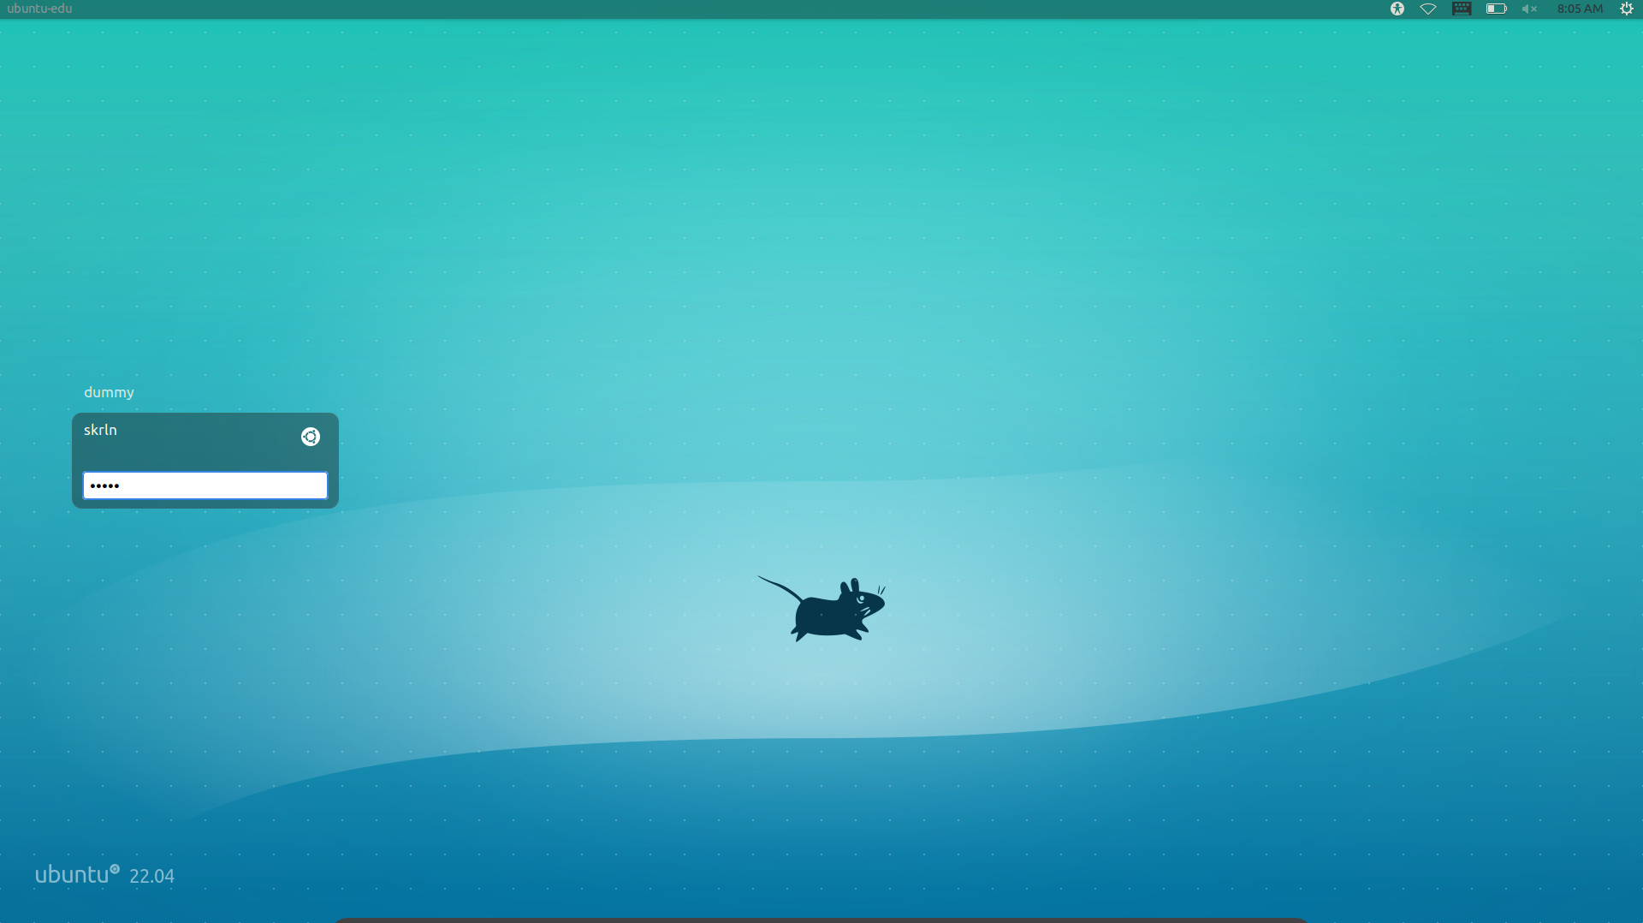

1. Закончите графический сеанс работы в операционной системе.

Лабораторная работа зачтена:

Дата:

Подпись преподавателя:

**Лабораторная работа 11. Подсистема печати**

# Упражнение 11.1. Средства печати UNIX

1. Установите систему печати **cups**:



1. Установите виртуальный драйвер для печати в PDF в систему печати **cups**:



1. Используя браузер в графической среде, зайдите по адресу http://127.0.0.1:631 и добавьте принтер с именем **LocalPrinter** использующий драйвер PDF. 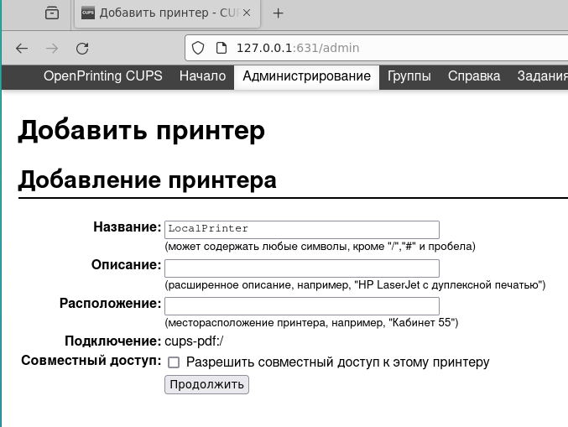
2. При помощи команд **lpr**, **lpq**, **lprm** (**lp**, **lpstat**, **cancel**):
   1. просмотрите состояния принтера с именем **LocalPrinter**:

* 1. распечатайте любой файл на принтере **LocalPrinter**, проследите за сообщениями:

* 1. просмотрите состояния принтера **LocalPrinter**, проследите за сообщениями:

d. удалите задание на печать из очереди принтера **LocalPrinter**, проследите за сообщениями:

e. распечатайте любую известную страницу руководства **man** на принтере **LocalPrinter**, проследите за сообщениями:

Лабораторная работа зачтена:

Дата:

Подпись преподавателя:

**Основы программирования на языке командного интерпретатора. Индивидуальное задание**

# Создание скелета сценария на языке командного интерпретатора BASH

1. Получите задание на разработку сценария у преподавателя.
2. Создайте файл сценария, назовите его именем, отражающим смысловое назначение. Документируйте назначение вашего сценария в теле самого сценария.
3. Согласно стандарту POSIX.2 придумайте мнемонические модификаторы, которые будут изменять алгоритм работы вашего сценария. Документируйте назначение придуманных модификаторов в теле самого сценария.
4. Создайте скелет сценария выполняющий обработку модификатора -h и выдачу короткой справки по модификаторам и назначению сценария.
5. Дополните скелет сценария, обработкой и проверкой корректности задания остальных модификаторов и/или входных аргументов сценария.

# Реализация алгоритма сценария на языке командного интерпретатора BASH

1. Дополните скелет сценария, алгоритмом, выполняющим смысловое назначение сценария.
2. Оттестируйте полученный сценарий в широком спектре входных параметров (как корректных, так и некорректных)

Лабораторная работа зачтена:

Дата:

Подпись преподавателя: